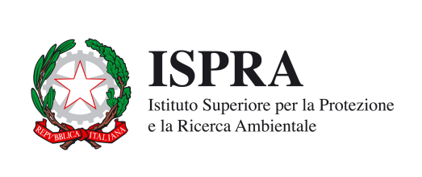 | 

3° WORKSHOP INTERNAZIONALE

Voragini in Italia
I sinkholes e le cavità sotterranee: ricerca storica metodi di studio e d’intervento.

8 MAGGIO 2014 SALA CONVEGNI CNR

PRESENTAZIONE DEI CONTRIBUTI

PREFERENZA MODALITA’ DI PRESENTAZIONE:

ORALE POSTER

TITOLO DEL CONTRIBUTO

AUTORI

Il presente modulo deve essere inviato all’indirizzo e-mail: convegnosinkhole@isprambiente.it

Ai sensi del decreto legislativo 30 giugno 2003, n. 196 recante 'Codice in materia dei dati personali', il/la sottoscritto/a autorizza il trattamento dei dati personali per le sole finalità cui la registrazione fa riferimento.

